**T.C.**

**KEPEZ KAYMAKAMLIĞI**

|  |
| --- |
|  |
| Teaching English in Digital Age-Dijital Çağda İngilizce Öğretimi  Projesi |
|  |
|  |

**Neriman Erol Yılmaz Sosyal Bilimler Lisesi**

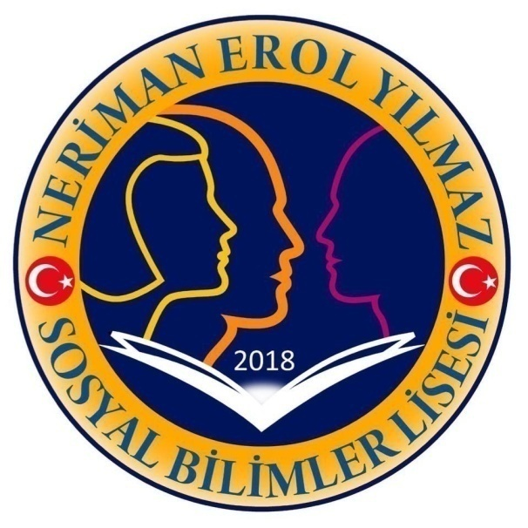

**ANTALYA 2018**

**1-PROJENİN ADI**

**Teaching English in Digital Age-Dijital Çağda İngilizce Öğretimi**

[**https://www.youtube.com/watch?v=32c9_ZfN4e8&index=1&list=UUy8Xme4dGvrr5KDWx6Ml_ig**](https://www.youtube.com/watch?v=32c9_ZfN4e8&index=1&list=UUy8Xme4dGvrr5KDWx6Ml_ig)

**2-PROJENİN YASAL DAYANAĞI**

**2.1.** Milli Eğitim Temel Kanunu (madde 18,40,41 ve 42)

**2.2.** 04.07.2007 tarih ve 26572 sayılı Başbakanlık Genelgesi,

**2.3.** Millî Eğitim Bakanlığı Yaygın Eğitim Kurumları Yönetmeliği,

**2.4.** 13.05.2011 tarih ve 2205 sayılı Halk Eğitimi Faaliyetlerinin Uygulamasına Dair Yönerge,

**2.5.** Millî Eğitim Bakanlığı Ortaöğretim Kurumları Yönetmeliği (madde 107,108,212)

**3-PROJENİN GENEL AMACI**

Bu proje ile okulumuzda öğrenim gören öğrencilerde yabancı dil bilgisini,teknolojiyi derslere entegre ederek geliştirmek hedefindeyiz.

**4-PROJENİN ÖZEL AMACI**

Ülkemizde yabancı dil öğretimine önem verilmekle beraber maalesef ki yabancı dil bilgisine sahip olan ve dili bir amaç olarak değil araç olarak kullanabilenlerin sayısı oldukça azdır.Neriman Erol Yılmaz Sosyal Bilimler Lisesi olarak öncelikli amacımız geleceğin sosyal bilimcilerini yetiştirmektir.Bu amaçla da öğrencilerimizin iletişim gücü yüksek,milli ve manevi değerlerine sahip çıkan,evrensel konularda bilgisi olan,sorgulayan ve eleştirel yaklaşabilen nesiller olmasını sağlamayı hedefliyoruz.Öğrencilerimizin kuvvetli bir yabancı dil bilgisiyle ülkesini temsil etme yetisine sahip olmasını, kültürel farklılılara karşı duyarlı olmasını,önce kendi kültürünü sonra da diğer kültürleri tanımasını, uluslararası platformalarda İngilizceyi kullanabilmelerini sağlamak amacıyla,öğrencilerimizi çağın gerektirdiği yöntemlerle yetiştirmemiz gerekmektedir.Bu amaçla dijital becerileri derslerimize entegre eden bu projeye ortak olarak katılmış bulunmaktayız.

**5-PROJENİN SÜRESİ**

Projenin uygulanmaya başlamasından itibaren bir eğiitm öğretim yıldır.

**6-PROJENİN BÜTÇESİ**

Herhangi bir bütçe öngörülmemekle birlikte projenin bütçesi Neriman Erol Yılmaz Sosyal Bilimler Lisesi Okul Aile Birliği Başkanlığı tarafındankarşılanacaktır.

**7-PROJENİN UYGULAMA YERİ**

Projenin uygulama yeriNeriman Erol Yılmaz Sosyal Bilimler Lisesidir.

**8-PROJE ORTAKLARI VE İŞTİRAKÇİLERİ**

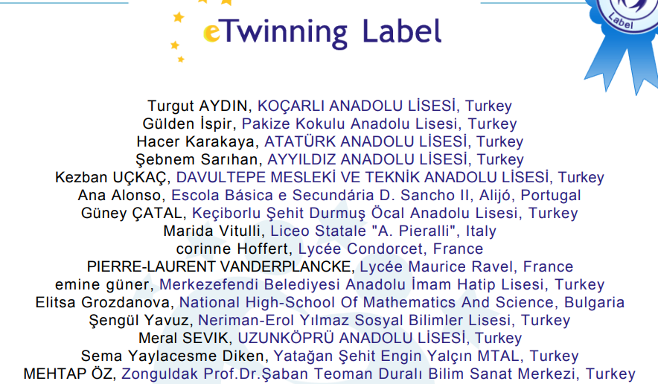

**9-PROJE YÜRÜTME KURULU**

**Şengül Yavuz İngilizce Öğretmeni**

**10-TARAF-TARAFLAR**

Antalya Neriman Erol Yılmaz Sosyal Bilimler Lisesi Müdürlüğü.

**11-YASAL İKAMETGAH**

Ahatlı Mahallesi 3168 Sokak No:39 Kepez / ANTALYA

**12-PROJENİN KAPSAMI ve HEDEF KİTLESİ**

**eTwinning kulübü öğrencileri**

**13-PROJENİN GEREKÇELERİ**

**Yabancı dil eğitimin kalitesini artırmak**

**Belirli gün ve haftaların ingilizce olarak da kutlanarak öğrencide yabancı dili günlük hayatına taşımasına yardımcı olamak**

**Yabancı dil kullanarak,yabancı ortaklarla iletişim kurmak**

**14-PROJENİN HEDEFLERİ**

Neriman Erol Yılmaz Sosyal Bilimler Lisesinde öğrenim gören öğrencilerde;

Yabancı dili kullanmakta çekinmenin azalması

Yabancı ortakların öğrencileriyle konuşarak,yabancı dil pratiği yapılmasını sağlamak

Farklı kültürleri tanımak,kendi kültürünü tanıtmak

**15-PROJENİN TANIMI**

**Projemiz,dijital dünyanın yerlileri olan 2000 sonrası doğan çocukların, yabancı dili öğrenirken sadece dilbilgisi temelini alarak değil,yaparak yaşayarak öğrenmesini,dijitaloyunlarla,quizlerle,etkinliklerle daha zevkli hale getiren,özel günleri ingilizce kutlayarak da dili içselleştiren etkinliklere sahip bir projedir.**

**16-YÜKÜMLÜLÜKLER**

Proje planı doğrultusunda her ay yapılması planlanan etkinlikler mevcuttur.Bu yükümlülükler proje kurucusu tarafından gönderilmektedir.

**17-PROJENİN İZLENMESİ VE DEĞERLENDİRİLMESİ**

Proje etkinliklerinin sonunda öğrenci ve öğretmenlere uygulanan anketler.

Şengül Yavuz